

**LISTA DE ÚTILES  
KINDER 2021**

**Textos Escolares:**

**Cuaderno de matemáticas entretenidas (a partir de los 5 años). Editorial Sopena.**

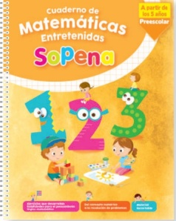**Cuaderno de Actividades Kinder: trazos, vocales, consonantes y comprensión lectora (a partir de los 5 años) Editorial Sopena edición 2021.**

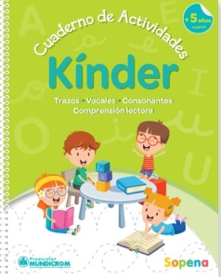

**TextoInglés: Cubby House 2 Student’s book**

**Editorial Richmond.**2 Archivadores blancos tamaño carta.

2 cuadernos college (rojo y azul sin forro).

1 block de dibujo nro. 99.

1 block tamaño liceo (chico).

1 block de cartulina española.

1 block de papel lustre.

1 block de papel glitter.

1 block de goma eva glitter.

1 block de goma eva lisa.

1 block de papel tornasol.

1 block de papel entretenido

1 block de cartulinas.

1 paquete de papel lustre de origami (16x16).

1 frasco de silicona líquida (250 ml)

2 pegamentos en barra grandes.

3 plumones de pizarra (se solicitarán los colores en Marzo).

2 cajas de plastilina de 12 colores.

1 caja de lápices de cera de 12 colores.

2 cintas tipo masking tape: 1 blanca y 1 de color a elección.

2 lápices grafito.

1 set de 4 pinceles soft touch (vienen con corrector).1 Estuche grande marcado, que deberá tener:

Lápices de colores (largos).

Lápices scripto (12 colores largos).

1 tijera de buena calidad punta roma.

1 pegamento en barra grande.

2 lápices grafito.

1 delantal cuadrillé o cotona café para párvulos. con su nombre bordado.

Materiales de Aseo Anuales:

2 jabón líquido tipo repuesto (bolsa).

2 desinfectante de ambiente (tipo lysol o lisoform).

8 rollos de papel higiénico (tipo confort).

8 rollo de papel absorbente (tipo nova).

3 cajas de pañuelos desechables.

4 paquetes de toallas húmedas desinfectantes (tipo clorox)

3 paquetes de toallas húmedas para bebé.

2 alcohol gel de manos.